La rédaction d’e-mails académiques dans le cadre de la relation entre l’encadré et l’encadrant

Dans le cadre de la rédaction d’un mémoire ou d’une thèse, les échanges écrits entre l’étudiant (l’encadré) et son directeur de recherche (l’encadrant) doivent respecter certaines règles fondamentales de communication académique.

**Objectifs** :

Ce cours vise à vous familiariser avec les bonnes pratiques d’écriture d’e-mails académiques, en mettant l’accent sur :

1. Les contraintes,
2. Les obligations,
3. Les erreurs à éviter

**I. Les principes de base de l’écriture académique dans les e-mails**

1. **Un e-mail en français correct et académique**

**Définition** : Un e-mail académique doit être rédigé dans un français soigné, respectant les règles grammaticales, d’orthographe et de syntaxe.

**Exemples d’erreurs fréquentes** :

Erreurs fréquentes : « J’ai vous envoyé les documents » au lieu de « Je vous ai envoyé les documents ».

Manque d’accents : « L’etudiant à repondu » au lieu de « L’étudiant a répondu ».

Phrases mal formulées : « J’espère que tu me répondra » au lieu de « J’espère que vous me répondrez ».

**Importance** : Le directeur de recherche n’a pas le temps d’enseigner à un étudiant de Master 2 comment écrire un mail correctement. Des erreurs fréquentes ou répétées pourraient donner une image peu sérieuse de l’étudiant.

**Solutions : Avant d’envoyer son mail,** l’étudiant doit vérifier que son texte respecte les normes grammaticales, à l’aide d’outils de corrections. Il peut également vérifier sur des dictionnaires en ligne ou faire des recherches sur internet. Cette pratique l’aidera à améliorer son écriture.

1. **Respecter la relation administrative et officielle**

Même si l’étudiant se sent proche de son enseignant, la relation entre un encadré et son encadrant est d’ordre académique. Il ne s’agit pas d’une relation personnelle ou amicale.

**Erreurs à éviter** :

1. Ne pas titrer un mail « Salut » ou « Coucou ». Ces formules sont inappropriées dans le cadre académique.
2. Ne pas utiliser des termes trop familiers tels que « Cher collègue », « Tu » ou encore « Je vous embrasse ».
3. **L’objet du du mail Définition**

Le titre ou « objet » du mail doit être clair et spécifique. Il résume en quelques mots l’objectif ou la nature de l’e-mail.

**Exemple d’erreur fréquente** :

1. Ne pas utiliser le corps du message comme titre. Par exemple, écrire « J’ai bien avancé sur mon chapitre et je voulais avoir votre avis » dans l’objet est une erreur.
2. **Bonnes pratiques** : Un objet clair et concis, comme « Demande de retour sur chapitre 2 » ou « Rendez-vous pour suivi de mémoire » « Envoi du premier chapitre ».

**II. La structure formelle d’un e-mail académique**

1. **Formule de politesse d’introduction**

Exemple : **« Bonjour Madame/Monsieur [Nom]** » Un mail académique doit toujours débuter par une formule de politesse, respectant les codes sociaux et académiques.

1. **Le vouvoiement**

Définition : En contexte académique, le vouvoiement est impératif. S’adresser à un professeur en le tutoyant est une grave erreur de protocole et peut être perçu comme un manque de respect. Vous devez donc vous adresser à votre encadrant en utilisant le « vous ».

**Erreurs à éviter** : « Salut, est-ce que tu as vu mon travail ? »

Correct : « Bonjour Monsieur Belhadj, avez-**vous** eu l’occasion de jeter un œil à mon travail ? J’aimerais savoir si **vous** valider le dernier chapitre que je **vous** ai envoyé »

1. **Formule de politesse de clôture**

Vous devez toujours achever votre mail par une formule de politesse :

**Exemples** : « Cordialement » « Bien cordialement », « Bien à vous », « Avec mes salutations respectueuses ».

**À éviter** : « J’espère que vous allez bien », « Répondez vite », « Prenez soin de vous ». Ces formulations sont trop personnelles ou trop familière dans le cadre académique.

1. **Les horaires et jours d’envoi des e-mails**

Règles : Il faut absolument éviter d’envoyer un mail à des heures tardives (après 21h), le week-end ou les jours fériés, sauf en cas d’extrême urgence.

Cela montre du respect pour l’emploi du temps de l’encadrant.

**Bonnes pratiques** : Privilégiez l’envoi d’e-mails en semaine, aux heures de bureau (entre 9h et 18h).

**III. Le contenu de l’e-mail académique** :

1. **Utiliser un ton professionnel et impersonnel** :

Le ton doit être neutre, factuel (aller droit au fait) et impersonnel, même si vous avez une bonne relation avec votre directeur de recherche.

**Si vous avez une demande à faire, utilisez le conditionnel** :

J’aimerais / Je souhaiterais / je voudrais vous rencontrer pour discuter de mes difficultés.

Pourriez-vous m’envoyer le document dont vous avez parlé lors de notre dernière rencontre ?

**Exemple Incorrect** :

« Cher Madame Benaknoun, comment vas-tu ? »

**Correct** : « Bonjour Madame Benaknoun, j’espère que vous allez bien. »

« Envoie-moi le document »

**Correct** : «  pourriez-vous m’envoyer le document s’il vous plait »

1. **L’envoi de pièces jointes**

**Bonnes pratiques** : Lorsque vous joignez un fichier à un e-mail, mentionnez-le explicitement dans votre message. Soyez attentif à ne pas oublier la pièce jointe, erreur fréquente et gênante.

**Exemple** : « Veuillez trouver ci-joint mon chapitre 3 pour relecture ».

Bonjour Madame Benaknoune,

J’espère que vous allez bien. Vous trouverez, ci-joint, en fichier Word, le troisième chapitre de mon mémoire.

Cordialement,

Nom de l’étudiant

1. **La clarté et la précision dans le texte**

Il faut éviter les e-mails trop vagues, car cela peut nuire à la communication.

**Solution** : Soyez direct et précis. Expliquez clairement ce que vous attendez de votre encadrant.

**Exemple mauvais** : « J’ai envoyé mon texte. Je voulais savoir si c’est bon ? »

**Correct** : « Je vous ai envoyé le chapitre 2 de mon mémoire. Pourriez-vous s’il vous plaît me donner votre avis ? »

**IV. Les aspects techniques des e-mails**

**À :** Adresse du destinataire (de l’encadrant).

**CC** : dans un e-mail signifie "Carbon Copy" (copie carbone). Il permet d'envoyer une copie de l'e-mail à des destinataires supplémentaires, autres que le destinataire principal, tout en rendant ces destinataires visibles à tous les autres. Cela peut être utilisé pour tenir des personnes informées sans qu'elles soient directement impliquées dans la conversation.

**Objet** : Résumer en quelques mots l’objet de l’e-mail (demande de rendez-vous ; envoi du 1er chapitre ; absence lors de la réunion d’encadrement ; etc.

**De** : Adresse du destinateur (de l’encadré)

**Texte** : Contenu de l’e-mail.

**Pièces jointes** : Ajouter les documents nécessaires à l’e-mail (chapitres, annexes, etc.).

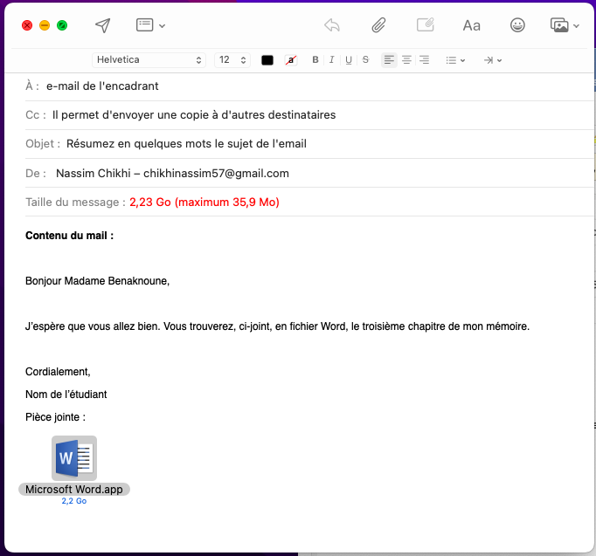

**V. Les mails comme preuve formelle**

1. **Les e-mails comme trace écrite** :

Un e-mail, surtout dans le cadre de la relation étudiant-encadrant, peut être utilisé comme preuve en cas de litige (par exemple, si un directeur ne répond pas aux messages ou si un étudiant ne suit pas les instructions de l’encadrant).

1. **Le rapport de désistement** : Un encadrant peut rédiger un rapport de désistement en cas d’absence de communication ou de réponse de l’étudiant, ce qui lui permet de cesser l’encadrement.

Conclusion La rédaction d’e-mails dans le cadre académique obéit à des règles strictes qui garantissent un échange professionnel, respectueux et efficace entre l’encadré et l’encadrant. En respectant ces règles, vous faciliterez la communication avec votre directeur de recherche et éviterez des malentendus ou erreurs qui pourraient nuire à la qualité de votre relation. L’e-mail est non seulement un outil de communication mais aussi un outil administratif formel qui peut avoir des implications juridiques en cas de litige.

**Exemples d’emails académique**

Ces exemples respectent les conventions de l’écriture académique (politesse, clarté, neutralité), tout en restant concis et respectueux des contraintes de temps et de disponibilité de l’encadrant.

**Objet : Demande de retour sur le chapitre 2 du mémoire**

Bonjour Madame/Monsieur [Nom],

Je vous écris pour vous informer que j’ai terminé le chapitre 2 de mon mémoire intitulé « La quête de l’absolu chez Romain Gary ». Vous trouverez le document en pièce jointe.

Pourriez-vous, s’il vous plaît, me faire part de vos remarques sur la structure et l’argumentation avant notre prochain rendez-vous ? Je suis particulièrement intéressé par votre avis sur la cohérence de l’analyse.

Je vous remercie par avance pour votre retour et reste à votre disposition pour toute précision supplémentaire.

Bien cordialement,  
[Prénom Nom]  
Étudiant M2 Littérature

**Exemple 2 : Demande de rendez-vous pour faire le point sur l’avancement du mémoire**

**Objet : Demande de rendez-vous pour suivi du mémoire**

Bonjour Madame/Monsieur [Nom],

Je souhaiterais savoir si vous seriez disponible la semaine prochaine pour un rendez-vous afin de faire le point sur l’avancement de mon mémoire. J’ai terminé les chapitres 3 et 4 et aimerais discuter des ajustements à apporter avant de continuer.

Merci de me faire savoir quel créneau serait le plus approprié pour vous.

Je vous remercie par avance pour votre réponse et vous souhaite une bonne journée.

Bien cordialement,  
[Prénom Nom]  
Étudiant M2 Littérature

**Exemple 3 : Remerciements après un retour sur travail**

**Objet : Remerciements pour vos commentaires sur le chapitre 1**

Bonjour Madame/Monsieur [Nom],

Je tenais à vous remercier pour vos remarques détaillées sur le chapitre 1 de mon mémoire. Vos suggestions concernant la structure narrative et l’approfondissement de certaines analyses me seront très utiles pour la révision du chapitre.

Je vais suivre vos recommandations et vous enverrai une version révisée dans les prochains jours. N’hésitez pas à me signaler si d’autres points nécessitent des ajustements.

Je vous remercie à nouveau pour votre aide précieuse.

Bien cordialement,  
[Prénom Nom]  
Étudiant M2 Littérature

**Exemple 4 : Envoi d’un plan détaillé pour validation**

**Objet : Soumission du plan détaillé du mémoire pour validation**

Bonjour Madame/Monsieur [Nom],

Comme convenu lors de notre dernier entretien, je vous envoie le plan détaillé de mon mémoire intitulé « Mythocritique et figure d’Orphée dans l’œuvre d’Albert Camus ». Le document est joint à cet e-mail.

Pourriez-vous, s’il vous plaît, me donner votre avis sur la structure globale avant que je n’entame la rédaction des prochains chapitres ?

Je reste à votre disposition pour toute clarification et vous remercie par avance pour votre retour.

Bien cordialement,  
[Prénom Nom]  
Étudiant M2 Littérature